BỘ CÔNG THƯƠNG
TRƯỜNG ĐẠI HỌC CÔNG NGHIỆP HÀ NỘI
KHOA CÔNG NGHỆ THÔNG TIN



BÀI TẬP LỚN
MÔN CƠ SỞ DỮ LIỆU PHÂN TÁN

Giáo viên hướng dẫn : TH.S NGUYỄN THỊ THANH HUYỀN
Lớp : KHMT1-K3
Nhóm SV thực hiện : Nhóm 2
1. Hoàng Văn Vang
2. Nguyễn Văn Ngọc
3. Nguyễn Văn Thăng

--- Hà Nội, tháng 2 – 2011 ---

--- Hà Nội, tháng 11 – 2010 ---

MỤC LỤC
II. THIẾT KẾ PHÂN MẢNH. 4
1. Phân mảnh ngang. 4
2. Phân mảnh dọc. 4
a. Ý tưởng, ý nghĩa. 4
b. Các phương pháp phân mảnh dọc 4
c. Các thuật giải phân mảnh dọc. 5
Thuật toán năng lượng nối BEA: 8
Thuật toán phân hoạch 13
Thuật toán PARTITION 14
3. Phân mảnh hỗn hợp. 16

CHƯƠNG II: THIẾT KẾ CƠ SỞ DỮ LIỆU PHÂN TÁN.
- CÁC BƯỚC THIẾT KẾ CƠ SỞ DỮ LIỆU PHÂN TÁN.
- THIẾT KẾ PHÂN MẢNH.
    - Phân mảnh ngang.
    - Phân mảnh dọc.
    - Phân mảnh hỗn hợp.
Nhóm 2 trình bày nội dung II. 2: Phân mảnh dọc

II. THIẾT KẾ PHÂN MẢNH.
- Phân mảnh ngang.
- Phân mảnh dọc.
- Ý tưởng, ý nghĩa.
- Phân hoạch dọc là việc chia nhỏ quan hệ R ban đầu thành n mảnh con khác nhau nhỏ hơn từ R1, R2…Rn chứa 1 tập con các thuộc tính và chứa cả thuộc tính khóa của R.
- Phân hoạch dọc giúp giảm tối đa thời gian thực hiện của các ứng dụng chạy trên các mảnh con.
- Các phương pháp phân mảnh dọc
- Phân mảnh dọc là 1 bài toán rất phức tạp. Người ta chứng minh được rằng nếu quan hệ R có m thuộc tính không phải thuộc tính khóa thì số lượng mảnh dọc được phân ra là số Bell thứ m (kí hiệu B(m)). Số này tăng rất nhanh với m lớn và đạt đến m^{m}. Chẳng hạn m= 10 thì B(m) ≈ 115.000, với m= 15 thì B(m) ≈ l0⁹, với m= 30 thì B(m) ≈ 10²³ . Vì vậy bài toán phân hoạch dọc phải sử dụng đến các thuật giải heuristic. Có 2 phương pháp chính đã được nghiên cứu đó là phương pháp nhóm và phương pháp tách, trong đó phương pháp tách tỏ ra tối ưu hơn.
- Phương pháp nhóm: khởi đầu bằng tập các mảnh, mỗi mảnh có một thuộc tính, tại mỗi bước ghép một số mảnh lại cho đến khi đạt một tiêu chuẩn nào đó.
- Phương pháp tách: tại mỗi bước tìm một phân hoạch có lợi cho việc truy suất của ứng dụng trên các thuộc tính của nó.
- Các thuật giải phân mảnh dọc.
- Thông tin dùng để phân mảnh dọc có liên quan đến các ứng dụng, một mảnh dọc thường chứa các thuộc tính thường xuyên được truy xuất chung bởi 1 ứng dụng. Người ta tìm cách lượng hóa khái niệm này bằng 1 số đo gọi là “ái lực” ( affinity – ái lực hay sự lôi cuốn). Số đo này có thể tính được khi ta tính được tần số tần số truy suất tới các thuộc tính đó của ứng dụng. Trên cơ sở khái niệm “ái lực” và tính được độ sử dụng thuộc tính của các câu vấn tin của ứng dụng người ta đã xây dựng được giải thuật tách rất hữu hiệu.
- Gọi Q = {q1, q2,…, qt} là tập các câu vấn tin mà ứng dụng sẽ truy xuất đến quan hệ R(A1,A2,…,An). Với mỗi câu vấn tin qi và thuộc tính Aj chúng ta sẽ đưa ra một giá trị sử dụng thuộc tính, ký hiệu là use(qi,Aj) và được định nghĩa như sau:
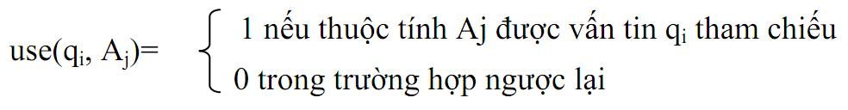
- Các véc tơ use(qi,*) cho mỗi ứng dụng rất dễ định nghĩa nếu nhà thiết kế biết được các ứng dụng sẽ chạy trên CSDL.
- Thí dụ 1: Xét quan hệ DA, giả sử rằng các ứng dụng sau đây chạy trên quan hệ đó. Trong mỗi trường hợp chúng ta cũng đặc tả bằng SQL.
q1: Tìm ngân sách của 1 dự án, cho biết mã của dự án
SELECT Ngân sách
FROM DA
WHERE Mda = giá trị.
q2: Tìm tên và ngân sách của tất cả các dự án
SELECT TÊNDA, Ngân sách
FROM DA
q3: Tìm tên của các dự án được thực hiện tại 1 thành phố đã cho
SELECT TÊNDA
FROM DA
WHERE địa điểm = giá trị
q4: Tìm tổng ngân sách dự án của 1 thành phố
SELECT SUM(Ngân sách)
FROM DA
WHERE địa điểm = giá trị
- Dựa theo 4 ứng dụng này, chúng ta có thể định nghĩa ra các giá trị sử dụng thuộc tính. Để tiện về mặt ký pháp, ta qui ước gọi A1 = Mda, A2 = TÊNDA, A3 = Ngân sách, A4 = địa điểm. Giá trị sử dụng được định nghĩa dưới dạng ma trận, trong đó phần tử (i,j) biểu diễn use(qi,Aj).
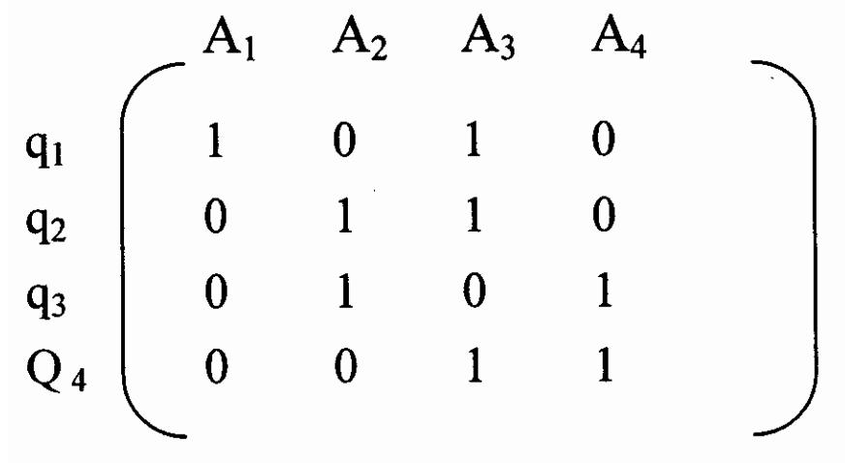
- Tụ lực của các thuộc tính: Giá trị sử dụng thuộc tính không đủ làm cơ sở cho việc tách và phân mảnh. Điều này là do chúng không biểu thị cho độ lớn của tần số ứng dụng. Số đo lực hút (affinity) của các thuộc tính aff(Ai,Aj), biểu thị cho cầu nối (bằng) giữa 2 thuộc tính của 1 quan hệ theo cách chúng được các ứng dụng truy xuất là 1 đại lượng cần thiết cho bài toán phân mảnh.
- Xây dựng công thức đo lực hút của 2 thuộc tính Ai, Aj:
Gọi k là số các mảnh của R được phân mảnh.
Q = (q1,q2,…,qm) là tập các câu vấn tin ( tức là tập các ứng dụng chạy trên quan hệ R). Đặt Q(A,B) là tập các ứng dụng q của Q mà use(q,A).use(q,B)= 1. Nói cách khác: Q(A,B) = {qQ: use(q,A)=use(q,B)=1}.
Thí dụ dựa vào ma trận trên ta thấy Q(A1,A1) = {q1}, Q(A2,A2) = {q2}, Q(A3,A3) = {q1,q2,q4}, Q(A4,A4) = {q3,q4}, Q(A1,A2) = rỗng, Q(A1,A3) = {q1}, Q(A2,A3) = {q2}…
Số đo lực hút giữa 2 thuộc tính Ai, Aj được định nghĩa là
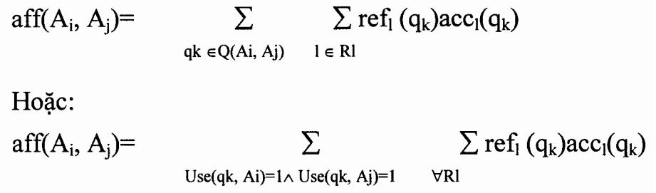
Trong đó refl(qk) là số truy suất tới các thuộc tính (Ai, Aj) cho mỗi ứng dụng qk tại vị trí Rl và accl(qk) là số đo tần số truy xuất ứng dụng qk đến các thuộc tính Ai, Aj tại vị trí l. Chúng ta cần lưu ý rằng công thức tính aff(Ai,Aj) chỉ xuất hiện các ứng dụng q mà cả Ai, Aj đều sử dụng.
Kết quả tính toán này là 1 ma trận đối xứng n x n, mỗi phần tử của nó là 1 số đo được định nghĩa ở trên. Chúng ta gọi nó là ma trận lực tụ (lực hút hoặc ái lực) thuộc tính AA (auribute affmity matrix).
- Thí dụ 2: xét tiếp thí dụ 1, để đơn giản ta giả sử rằng refl(qk) = 1 cho tất cả qk và Rl. Nếu tần số ứng dụng là:
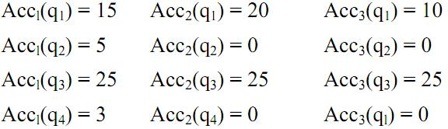
Số đo lực hút giữa 2 thuộc tính A1 và A3 sẽ là:
Tương tự tính cho các cặp còn lại ta có ma trận ái lực sau:
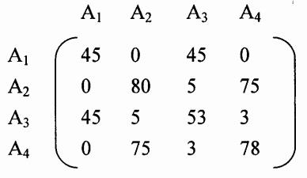

Thuật toán năng lượng nối BEA:
Đến đây ta có thể phân R thành các mảnh của nhóm thuộc tính dựa vào sự liên đới( lực hút) giữa các thuộc tính, thí dụ tụ lực của A1, A3 là 45, của A2, A4 là 75, còn A1, A2 là 0, của A3, A4 là 3… Tuy nhiên phương pháp tuyến tính sử dụng trực tiếp từ ma trận này ít được mọi người quan tâm và sử dụng. Sau đây chúng ta xét 1 phương pháp sử dụng thuật toán năng lượng nối BEA của Hoffer and Severance, 1975 và Navathe, 1984.
  - Nó được thiết kế đặc biệt để xác định các nhóm gồm các mục tương tự, khác với 1 sắp xếp tuyến tính của các mục.
  - Các kết quả tụ nhóm không phụ thuộc bởi thứ tự đưa các mục vào thuật toán.
  - Thời gian tính toán của thuật toán có thể chấp nhận được là O(n²), với n là số lượng thuộc tính.
  - Mối liên hệ qua lại giữa các nhóm thuộc tính tụ có thể xác định được.
- Thuật toán BEA lấy nguyên liệu là ma trận ái lực thuộc tính AA, hoán vị các hàng và cột rồi sinh ra một ma trân ái lực tụ CA (Clustered affmity matrix). Hoán vị được thực hiện sao cho số đo ái lực chung AM (Global Affmity Measure) là lớn nhât. Trong đó AM là đại lượng:
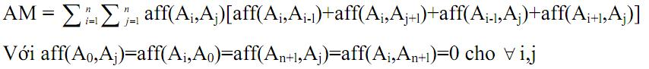
Tập các điều kiện cuối cùng đề cập đến những trường hợp một thuộc tính được đặt vào CA ở bên trái của thuộc tính tận trái hoặc ở bên phải của thuộc tính tận phải trong các hoán vị cột, và bên trên hàng trên cùng và bên dưới hàng cuối cùng trong các hoán vị hàng. Trong những trường hợp này chúng ta cho 0 là giá trị aff giữa thuộc tính đang được xét và các lân cận bên trái và bên phải( trên cùng hoặc dưới đáy) của nó hiện chưa có trong CA.
Hàm cực đại hóa chỉ xét những lân cận gần nhất, vì thế nó nhóm các giá trị lớn với các giá trị lớn, giá trị nhỏ với các giá trị nhỏ. Vì ma trận lực hút thuộc tính AA có tính chất đối xứng nên hàm số vừa được xây dựng ở trên được thu gọn thành:
Quá trình sinh ra ma trận tụ lực CA được thực hiện qua 3 bước:
- Bước 1: khởi gán:
Đặt vào cố định 1 trong các cột của AA vào trong CA. Thí dụ cột 1, 2 được lựa chọn trong thuật toán này.
- Bước 2: thực hiện lặp
Lấy lần lượt 1 trong n-i cột còn lại ( trong đó i là số cột đã được đặt vào CA) và thử đặt chúng vào trong i+1 vị trí còn lại trong ma trận CA. Chọn nơi đặt sao cho ái lực chung AM lớn nhất. Tiếp tục lặp đến khi không còn cột nào để đặt.
- Bước 3: sắp thứ tự hàng
Một khi thứ tự cột đã được xác định các hàng cũng được đặt lại để các vị trí tương đối của chúng phù hợp với các giá trị tương ứng của cột.
Thuật toán BEA
Input: AA – ma trận ái lực thuộc tính;
Oput: CA – ma trận ái lực tụ sau khi đã sắp xếp các hàng các cột;
Begin
{khởi gán: cần nhớ rằng AA là 1 ma trận n x n}
CA(*,1) ← AA(*,1)
CA(*,2) ← AA(*,2)
Index:=3
While Index<=n do {chọn vị trí “tốt nhất”cho thuộc tính Aindex}
Begin
For i:=1 to Index-1 by 1 do
Tính cont(A(i-1), A(index), Ai);
Tình cont(A(index-1), A(index), A(index+1)); {điều kiện biên}
Lọc ← nơi đặt, được cho bởi giá contớn nhất;
For i:= index downto lọc do {xáo trộn 2 ma trận}
CA(*,j) ← CA(*,i-1);
CA(*,lọc) ← AA(*,index);
index←index +1;
end-while
Sắp thứ tự các hàng theo thứ tự tương đối của cột.
End.{BEA}
Để hiể rõ thuật toán chúng ta cần biết cont(*,*,*). Cần nhắc lại số đo ái lực chung AM đã được định nghĩa là:
Và có thể viết lại:
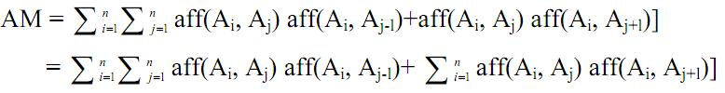
Ta định nghĩa cầu nối (bằng) giữa 2 thuộc tính Ax và Ai là:
Thế thì có thể viết lại AM là:
Bây giờ xét n thuộc tính sau: A1 A2…Ai - 1 AiAj Ạj+1... An
Với Al A2…Ai-l thuộc nhóm AM’ và AiAj Aj+l …An thuộc nhóm AM” Khi đó số đo lực hút chung cho những thuộc tính này có thể viết lại:
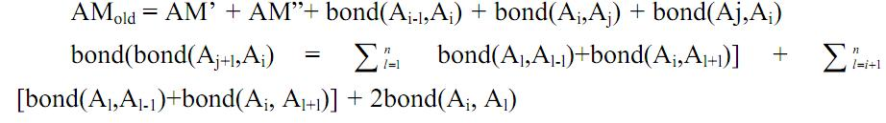
Bây giờ xét đến việc đặt một thuộc tính mới Ak giữa các thuộc tính Ai và Aj
trong ma trận lực hút tụ. Số đo lực hút chung mới có thể được viết tương tự như:
AMnew = AM’ + AM”+ bond(Ai, Ak) + bond(Ak, Ai) + bond(Ak, Aj)+
bond(Aj,Ak) = AM’ + AM”+ 2bond(Ai, Ak) + 2bond(Ak, Aj)
vì thế đóng góp thực (net contribution) cho số đo ái lực chung khi đặt thuộc tính Ak giữa Ai và Aj là:
Cont(Ai,Ak,Aj)=AMnew-AMold=2Bond(Ai,Ak)+2Bond(Ak,Aj) - 2Bond(Ai,Aj)
Bond(A0, Ak)=0. Nếu thuộc tính Ak đặt bên phải thuộc tính tận bên phải vì chưa có thuộc tính nào được đặt ở cột k+1 của ma trận CA nên bond(Ak,Ak+l)=0.
Thí dụ 3 : Ta xét ma trận được cho trong Thí dụ 2 và tính toán phần đóng góp khi di chuyển thuộc tính A4 Vào giữa các thuộc tính Al và A2, được cho bằng công thức:
Cont(Al, A4, A2)= 2bond(Al, A4)+ 2bond(A4, A2)-2bond(Al, A2)
Tính mỗi số hạng chúng ta được :
= 45*0 + 0*75 + 45*3 + 0*78 = 135
Bond(A4, A2)= 11865
Bond(Al, A2) = 225
Vì thế cont(A1, A4) = 2*135+2*11865+2*225 = 23550
Thí dụ: Chúng ta hãy xét quá trình gom tụ các thuộc tính của quan hệ Dự án và dùng ma trận ái lực thuộc tính AA bước khởi đầu chúng ta chép các cột 1 và 2 của ma trận AA vào ma trận CA và bắt đầu thực hiện từ cột thứ ba. Có 3 nơi có thể đặt được cột 3 là: (3-l-2), (l, 3, 2) và (l, 2, 3). Chúng ta hãy tính đóng góp số ái lực chung của mỗi khả năng này.
thứ tự (0-3-l):
cont(A0, A3, Al) = 2bond(A0, A3)+ 2bond(A3, A1) - 2bond(A0, Al)
bond(A0, A3) = bond(A0, Al)=0
bond(A3, Al) = 45*48+5*0+53*45+3*0=4410
cont(A0, A3, A1) = 8820
thứ tự ( 1 -3 -2)
com (Al , A3, A2)= 10150
thứ tự (2-3-4)
com (A2, A3, A4)=1780
Bởi vì đóng góp của thứ tự (l-2-3) là lớn nhất, chúng ta đặt A3 vào bên phải
của Al. Tính toán tương tự cho A4 chỉ ra rằng cần phải đặt nó vào bên phải của
A2. Cuối cùng các hàng được tổ chức với cùng thứ tự như các cột và các hàng
được trình bày trong hình sau:
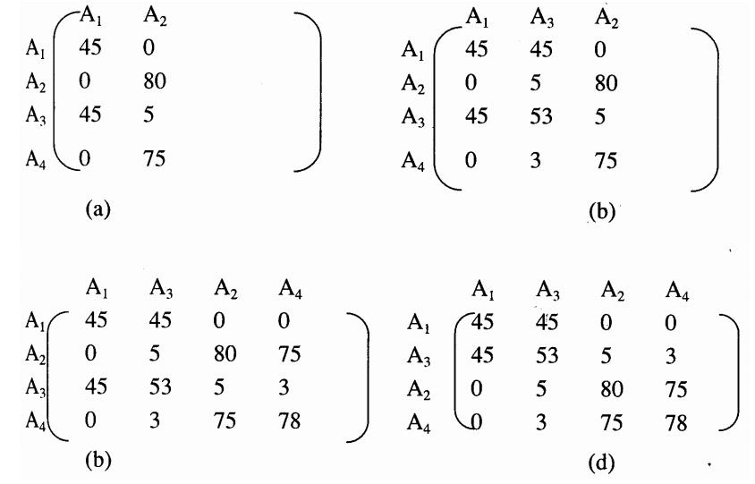
Trong hình trên chúng ta thấy quá trình tạo ra hai tụ: một ở góc trên trái chứa các giá trị ái lực nhỏ, còn tụ kia ở dưới góc phải chứa các giá trị ái lực cao. Quá trình phân tụ này chỉ ra cách thức tách các thuộc tính của Dự án. Tuy nhiên,
nói chung thì ranh tới các phần tách không hoàn toàn rõ ràng. Khi ma trận CA
lớn, thường sẽ có nhiều tụ hơn được tạo ra và nhiều phân hoạch được chọn hơn.
Do vậy cần phải tiếp cận bài toán một cách có hệ thống hơn.

Thuật toán phân hoạch
Mục đích của hành động tách thuộc tính là tìm ra các tập thuộc tính được truy xuất cùng nhau hoặc hầu như là các tập ứng dụng riêng biệt. Xét ma trận thuộc tính tụ:
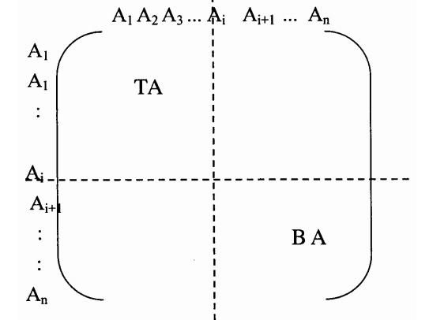
Nếu một điểm nằm trên đường chéo được cố định, hai tập thuộc tính này được xác định. Một tập {Al, A2,…,Ai} nằm tại góc trên trái và tập thứ hai {Ai+l, Ai+2,…,An} nằm tại góc bên phải và bên dưới điểm này. Chúng ta gọi 2 tập lần lượt là TA, BA. Tập ứng dụng Q={ql, q2,…,qq} và định nghĩa tập ứng dụng chỉ truy xuất TA, chỉ truy xuất BA hoặc cả hai, những tập này được định nghĩa như sau:
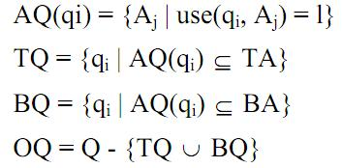
ở đây nảy sinh bài toán tối ưu hoá. Nếu có n thuộc tính trong quan hệ thì sẽ có n-l vị trí khả hữu có thể là điểm phân chia trên đường chéo chính của ma trận thuộc tính tụ cho quan hệ đó. Vị trí tốt nhất để phân chia là vị trí sinh ra tập TQ và BQ sao tho tổng các truy xuất chỉ một mảnh là lớn nhất còn tổng truy xuất cả hai mảnh là nhỏ nhất. Vì thế chúng ta định nghĩa các phương trình chi phí như sau:
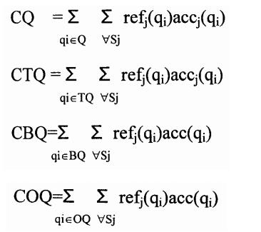
Mỗi phương trình ở trên đếm tổng số truy xuất đến các thuộc tính bởi các
ứng dụng trong các lớp tương ứng của chúng. Dựa trên số liệu này, bài toán tối
ưu hoá được định nghĩa là bài toán tìm điểm x ( 1 < x < n) sao cho biểu thức :
Z=CTQ+CBQ-COQ2
lớn nhất. Đặc trưng quan trọng của biểu thức này là nó định nghĩa hai mảnh
sao cho giá trị của CTQ và CBQ càng gần bằng nhau càng tốt. Điều này cho
phép cân bằng tải trọng xử lý khi các mảnh được phân tán đến các vị trí khác
nhau. Thuật toán phân hoạch có độ phức tạp tuyến tính theo số thuộc tính của
quan hệ, nghĩa là (On).

Thuật toán PARTITION
Input: CA: ma trận ái lực tụ; R: quan hệ; ref. ma trận sử dụng thuộc tính;
acc: ma trận tần số truy xuất;
Output: F: tập các mảnh;
Begin {xác định giá trị z cho cột thứ nhất}
{các chỉ mục trong phương trình chi phí chỉ ra điểm tách}
tính CTQn-l
tính CBQn-l
tính COQn-l
best ← CTQn-l*CBQn-l - (COQn-l)2
do {xác định Cách phân hoạch tốt nhất}
begin
for i from n-2 to 1 by - 1 do
begin
tính CTQi
tính CBQi
tính COQi
z ← CTQi*CBQi : (COQi)2
if Z > best then
begin
best ← z
ghi nhận điểm tách bên vào trong hành động xê dịch
end-if
end-for
gọi SHIFT(CA)
end-begin
until không thể thực hiện SHIFT được nữa
Xây dựng lại ma trận theo vị trí xê dịch
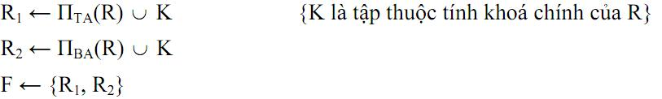
End. {partition}
Áp dụng cho ma trận CA từ quan hệ dự án, kết quả là định nghĩa các mảnh Fdự án = {Dự án1, Dự án2}
Trong đó: Dự án1 = {A1, A3} và Dự án2= {A1, A2, A4}. Vì thế
Dự ánl={Mã dự án, Ngân sách}
Dự án2={Mã dự án, Tên dự án, Địa điểm}
(ở đây Mã dự án là thuộc tính khoá của Dự án)
Kiểm tra tính đúng đắn:
Tính đầy đủ: được bảo đảm bằng thuật toán PARTITION vì mỗi thuộc tính
của quan hệ toàn cục được đưa vào một trong các mảnh.
Tính tái thiết được: đối với quan hệ R có phân mảnh dọc FR={Rl, R2,…,Rr)
và các thuộc tính khoá K
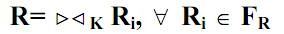
Do vậy nếu điều kiện mỗi Ri là đầy đủ phép toán nối sẽ tái thiết lại đúng R.
Một điểm quan trọng là mỗi mảnh Ri phải chứa các thuộc tính khoá của R.
- Phân mảnh hỗn hợp.

Lời kết
Trong thời gian làm bài tập lớn, với sự cố gắng nghiên cứu, tìm tòi của các thành viên trong nhóm và sự hướng dẫn tận tình của cô giáo Th.s Nguyễn Thị Thanh Huyền, các thầy cô trong khoa Công Nghệ Thông Tin trường ĐH Công Nghiệp Hà Nội và các bạn trong lớp KHMT1 K3 đã giúp đỡ để nhóm 2 chúng em có thể hoàn thiện tốt được đề tài. Tuy nhiên do kinh nghiệm còn ít và thời gian khá gấp rút nên bài không tránh khỏi còn thiếu sót, rất mong nhận được sự đánh giá và đóng góp nhiệt tình từ thầy cô và các bạn. Chúng em xin trân thành cảm ơn!

